产品规格书
Specification

产品名称Name：双向DCDC电源
产品编号Model： G15××
产 品 ID：
版 本 Rev： V0.0
版 本  Versions | 日 期  Date | 版本更新记录  Version Update Record | 拟制  Prepared | 核 准  Approve
2022.11.17 | V0.0 | 初版基本性能  First release basic performance | 李勇

目录Content
1.电性能指标Electrical Specification 3
1.1正向输入特性 Forward Input Characteristics 3
1.2正向输出特性Forward Output Characteristics 3
1.3反向输入特性 Backward Input Characteristics 5
1.4反向输出特性Backward Output Characteristics 5
1.5保护特性protective characteristics 6
2.绝缘与安全规格Insulation and safety specifications 7
3.EMC与防雷要求 EMC and surge protection requirements 8
4.使用环境Using Environment 9
5.机械结构mechanical structure 10
5.1体积size 10
5.2模块面板示意图 Module panel schematic diagram 11
5.3模块金手指示意图 Module goldfinger schematic diagram 11
5.4其他 Others 12
6.产品特点与图片Product Feature and Photo 12
6.1产品特点Feature 12
6.2产品图片Picture 13
7功率曲线curve of output 13
7.1环境温度功率降额曲线 Ambient temperature Power derating curve 13
7.2额定电压效率曲线 Rated voltage efficiency curve 14
7.3模块限流特性曲线 Module current limiting characteristic curve 14
8.其他指标Other indicators 15
9.指示灯及状态描述 Description of indicators and status 16
10.模块及系统状态数据 Module and system status dat 16
11.环境试验指标 Environmental test index 17
12.标贴 Label 18

1.电性能指标Electrical Specification

1.1正向输入特性 Forward Input Characteristics（电池充电方向）
序号  NO | 项 目  Item |  | 技术要求  Requirement |  | 单 位  Unit | 备 注  Note
1.1.1 | 输入电压范围  Input voltage range |  | 87.9～119 |  | Vdc
1.1.2 | 额定输入电压  Rated input voltage |  | 103.5 |  | Vdc
1.1.3 | 启动冲击电流  Inrush Current |  | ≤45 |  | A | 103.5Vdc/冷态Normal temperature condition /额定负载Rated load
1.1.4 | 最大输入电流  Max Input Current |  | ≤38 |  | A | 85.85Vdc/额定负载Rated load

1.2正向输出特性Forward Output Characteristics（电池充电方向）
序 号  NO | 项 目  Item |  | 技术要求  Requirement |  | 单 位  Unit | 备 注  Note
1.2.1 | 输出电压范围  Output Voltage Range |  | 85.85～116.15 |  | Vdc | 101±15% Vdc监控可调  101±15% Vdc Monitor the adjustable
1.2.2 | 额定输出电压  Rated output voltage |  | 101 |  | Vdc
1.2.3 | 输出电流  Output Current |  | 0～30 |  | A | 101V～116.15V限功率3000W输出  85.85V～101V限流30A输出  详见第7项7.3节输出限流特性曲线
1.2.4 | 额定输出功率  Rated output power |  | 3000 |  | W
1.2.5 | 效率  Efficiency |  | ≥96% |  |  | 峰值效率，详见第7项7.2节额定电压效率曲线
1.2.6 | 温度系数  temperature coefficient |  | ±0.02%/℃ |  | ℃
1.2.7 | 输出纹波及噪声  Ripple and noise |  | ≤400 |  | mVp-p | 带宽≤20MHz  20 MHZ bandwidth or less
1.2.8 | 开机启动时间  Startup time |  | 3～10 |  | S
1.2.9 | 输出上升时间  Output rise time |  | 200 |  | mS | 输出电压从10%上升至额定电压的90%时间，额定负载。  The output voltage rises from 10% to 90% of the rated voltage for the rated load.
1.2.10 | 电压设置精度 |  | ≤1 |  | V | 全输出电压范围
1.2.11 | 电流设置精度 |  | ≤1 |  | A | 全电流输出范围
1.2.12 | 开、关机过冲幅度  On and off overshoot |  | ≤±5%Vo |  | V | 额定输入电压，输出满载。  Rated input voltage；Output full load.
1.2.13 | 动态响应  Dynamic | 过冲幅度  overshoot | ≤ ±5%Vo |  | V | 25%～50%、50%～75%负载跳变。由于负载的阶跃变化引起的直流输出电压变化后的恢复时间应不大于200us，其超调量应不不超过输出电压整定值的±1%。  25% to 50%, 50% to 75% load jump. The recovery time after the dc output voltage change caused by the step change of the load should not exceed 200us, and the overshoot should not exceed ±1% of the output voltage setting value.
 |  | 恢复时间  recovery time | ≤ 200 |  | µS
1.2.14 | 负载效应 |  | ≤±1％Vo |  | V | 负载效应（负载调整率）：不同负载的情况下的直流输出电压与输出电压整定值的差值应不超过输出电压整定值的±1％。
1.2.15 | 源效应 |  | ≤±0.5％Vo |  | V | 不同输入电压情况下的直流输出电压与输出电压整定值的差值应不超过输出电压整定值的±0.5％
1.2.16 | 温度系数 |  | ≤±0.02％Vo |  | V | 温度每变化1℃时的直流输出电压与输出电压整定值的差值应不超过输出电压整定值的±0.02％。
1.2.17 | 稳压精度  Voltage regulation accuracy |  | ≤±0.6%Vo |  | V
1.2.18 | 均流不平衡度  Average current imbalance degree |  | ≤±5%Io |  | A | 50～100％负载范围内  The load range is from 50 to 100%

1.3反向输入特性 Backward Input Characteristics（电池放电方向）
序号  NO | 项 目  Item |  | 技术要求  Requirement |  | 单 位  Unit | 备 注  Note
1.3.1 | 输入电压范围  Input voltage range |  | 83.2～115.2 |  | Vdc
1.3.2 | 额定输入电压  Rated input voltage |  | 101 |  | Vdc
1.3.3 | 启动冲击电流  Inrush Current |  | ≤45 |  | A | 105Vdc/冷态Normal temperature condition /额定负载Rated load
1.3.4 | 最大输入电流  Max Input Current |  | ≤38 |  | A | 83.2Vdc/额定负载Rated load

1.4反向输出特性Backward Output Characteristics（电池放电方向）
序 号  NO | 项 目  Item |  | 技术要求  Requirement |  | 单 位  Unit | 备 注  Note
1.4.1 | 输出电压范围  Output Voltage Range |  | 87.9～119 |  | Vdc | 103.5±15%Vdc监控可调  Monitor the adjustable
1.4.2 | 额定输出电压  Rated output voltage |  | 103.5 |  | Vdc
1.4.3 | 额定输出电流  Rated output Current |  | 0～29 |  | A | 103.5V～119V限功率3000W输出  87.9V～103.5V限流25.2A输出  详见第7项3节输出限流特性曲线。
1.4.4 | 输出功率  Output power |  | 3000 |  | W
1.4.5 | 效率  Efficiency |  | ≥96% |  |  | 峰值效率
1.4.6 | 温度系数  temperature coefficient |  | ±0.02 |  | %/℃
1.4.7 | 输出纹波及噪声  Ripple and noise |  | ≤400 |  | mVp-p | 带宽≤20MHz  20 MHZ bandwidth or less
1.4.8 | 开机启动时间  Startup time |  | 3～10 |  | S
1.4.9 | 输出上升时间  Output rise time |  | 200 |  | mS | 输出电压从10%上升至额定电压的90%时间，额定负载。  The output voltage rises from 10% to 90% of the rated voltage for the rated load.
1.4.10 | 电压设置精度 |  | ≤±1 |  | V | 全输出电压范围
1.4.11 | 电流设置精度 |  | ≤±1 |  | A | 全输出电流范围
1.4.12 | 开、关机过冲幅度  On and off overshoot |  | ≤±5%Vo |  | V | 额定输入电压，输出满载。  Rated input voltage；Output full load.
1.4.13 | 动态响应  Dynamic | 过冲幅度  overshoot | ≤±5%Vo |  | V | 25%～50%、50%～75%负载跳变。由于负载的阶跃变化引起的直流输出电压变化后的恢复时间应不大于200us，其超调量应不不超过输出电压整定值的±1%。  25% to 50%, 50% to 75% load jump. The recovery time after the dc output voltage change caused by the step change of the load should not exceed 200us, and the overshoot should not exceed ±1% of the output voltage setting value.
 |  | 恢复时间  recovery time | ≤200 |  | µS
1.4.14 | 负载效应 |  | ≤±1％Vo |  | V | 负载效应（负载调整率）：不同负载的情况下的直流输出电压与输出电压整定值的差值应不超过输出电压整定值的±1％。
1.4.15 | 源效应 |  | ≤±0.5％Vo |  | V | 不同输入电压情况下的直流输出电压与输出电压整定值的差值应不超过输出电压整定值的±0.5％
1.4.16 | 温度系数 |  | ≤±0.02％Vo |  | V | 温度每变化1℃时的直流输出电压与输出电压整定值的差值应不超过输出电压整定值的±0.02％。
1.4.17 | 稳压精度  Voltage regulation accuracy |  | ≤±0.6%Vo |  | V
1.4.18 | 均流不平衡度  Average current imbalance degree |  | ≤±5%Io |  | A | 50～100％负载范围内  The load range is from 50 to 100%

1.5保护特性protective characteristics
序 号  NO | 项 目  Item |  | 技术要求  Requirement | 单位  Unit | 备 注  Note
1.5.1 | 输入反接保护 |  |  |  | 正向充电 |  | 正向充电具有输入反接保护功能；反向放电没有反接保护功能
1.5.2 | 输入欠压保护  Input undervoltage protection |  | ≤85 | Vdc | 正向充电 |  | 80Vdc-90Vdc可调
 |  |  | ≤80 |  | 反向放电 |  | 75Vdc-85Vdc可调
1.5.3 | 输入欠压恢复点  Input the undervoltage recovery point |  | ≥87 | Vdc | 正向充电 |  | 80Vdc-90Vdc可调
 |  |  | ≥83 |  | 反向放电 |  | 80Vdc-90Vdc可调
1.5.4 | 输入过压保护  Input overvoltage protection |  | ≥122 | Vdc | 正向充电 |  | 115Vdc-125Vdc可调
 |  |  | ≥120 |  | 反向放电 |  | 115Vdc-125Vdc可调
1.5.5 | 输入过压保护恢复点  Input overvoltage protection recovery point |  | ≤120 | Vdc | 正向充电 |  | 115Vdc-125Vdc可调
 |  |  | ≤118 |  | 反向放电 |  | 115Vdc-125Vdc可调
1.5.6 | 输出过压保护  Output overpressure protection |  | 118 | Vdc | 正向充电 |  | 自动恢复  Automatic Recovery
 |  |  | 120 |  | 反向放电
1.5.7 | 输出过流保护  Output overcurrent protection |  | 33 | A | 正向充电 |  | 自动恢复  Automatic Recovery
 |  |  | 32 |  | 反向放电
1.5.8 | 短路保护  short circuit protection |  | 正反向均自动恢复  Automatic Recovery
1.5.9 | 过温保护  over-temperature protection |  | 过温点70℃-75℃。环境温度低于50℃能自动恢复，  Overtemperature point 70℃-75℃. The system automatically recovers when the ambient temperature is lower than 50° C.
1.5.10 | 风扇调速、故障保护  Fan fault protection |  | 可根据检测的温度和负载率进行风扇调速、故障告警；  风扇故障时，模块上报风扇故障告警且关闭输出；  When a fan is faulty, the module reports a fan fault alarm and shuts down output.

2.绝缘与安全规格Insulation and safety specifications
序 号  NO | 项 目  Item |  | 标 准（或测试条件）Requirement | 备 注  Note
2.1 | 抗电强度  Dielectric Strength | 输入与大地 Input to Ground | 707Vdc/30mA/1min | 无击穿、飞弧现象  可以用等效直流电压进行测试。  No breakdown, arc flying phenomenon  This can be tested with the equivalent DC voltage.
 |  | 输出与大地 Output to Ground | 707Vdc/30mA/1min
2.2 | 绝缘电阻  Insulation Resistance | 输入与主输出 Input to Output1 | ≥2MΩ@500Vdc | 常温常湿条件下25℃，正常大气压力下，相对湿度为90%  25℃ under normal temperature and humidity, 90% relative humidity under normal atmospheric pressure
 |  | 输入与辅输出 Input to Output2 | ≥2MΩ@500Vdc
 |  | 输入与大地 Input to Ground | ≥2MΩ@500Vdc
2.3 | 接触电流（输入对地）Contact current (input to ground) | ≤3.5mA
2.4 | 接地性能 | 所有可触及的金属外壳和金属零部件与整流器的接地PE端的电阻应不大于0.1Ω。
2.5 | 材料阻燃性 | 电源模块所用的印刷线路板的阻燃等级应达到GB 4943.1-2011规定的V-0等级，导线塑料绝缘层的阻燃等级应达到GB/T 18380.1-2001的DZ-1要求、其它塑胶材料应达到GB 4943.1-2011规定的V-2要求。
2.6 | ROSH | R5

3.EMC与防雷要求 EMC and surge protection requirements
序号  NO | 项 目  Item | 标 准（或测试条件）  Criterion
3.1 | 安规认证  safety certification | 最终产品有TUV、CE、UL认证  The final product has TUV, CE, UL certification |  | UL60950-1、EN60950-1
3.2 | 传导干扰CE | EN55032 CLASS A
3.3 | 辐射干扰RE | EN55032 CLASS A
3.4 | 静电抗扰(机箱端口)  ESD | 接触放电  Contact discharge | 4KV |  | 按YD/T983--2018中9.1.1.1的要求。满足EN61000  According to YD/T983--2018 9.1.1.1 requirements.  Meet EN61000
 |  | 空气放电  air discharges | 4KV
3.5 | 传导抗扰  Conductive perturbation | 按YD/T983--2018中9.1.4.3的要求。满足EN61000  According to YD/T983--2018 9.1.4.3 requirements. Meet EN61000
3.6 | 辐射抗扰  Radiation perturbation | 按YD/T983--2018中9.1.1.2的要求。满足EN61000  According to YD/T983--2018 9.1.1.2 requirements. Meet EN61000
3.7 | 快速瞬变脉冲群 EFT Test | 按YD/T983--2018中9.1.4.1和9.1.5.1的要求。满足EN61000  According to YD/T983--2018 9.1.4.1 and 9.1.5.1 requirements.  Meet EN61000
3.8 | 浪涌 Lightning Surge Test | IEC61000-4-5 LEVEL 4 判据B（差模2KA，共模2KA）；  Criterion B (differential mode 2KA, common mode 2KA)
性能判据performance criterion
判据A：技术要求范围内性能正常；
The criterion of A ：Normal performance within the technical requirements；
判据B（DIP测试判据）：功能暂时劣化或丧失，可自恢复的性能；
The criterion of B（DIP test criteria ）：Temporary deterioration or loss of function, self-restoring performance ；
判据B（除DIP外的其它测试判据）：部分功能可以暂时劣化或丧失，可自恢复，但测试过程中输出电压要保持在正常范围内；
The criterion of B（Other test criteria other than DIP）：Some functions can be temporarily degraded or lost, self-recovery, but the test process to maintain the output voltage within the normal range;
判据C：允许出现短时功能中断的自动复位，不允许出现长时间的功能中断或需进行人工复位；
The criterion of C：Automatic reset with short-term function interruption is allowed, and long-term function interruption or manual reset is not allowed.
判据R：不允许出现除保护器件之外的任何器件的损坏，且更换损坏的保护器件后，试件能恢复性能。
The criterion of R：No damage to any device except the protective device is allowed, and the performance of the specimen can be restored after the damaged protective device is replaced.；

4.使用环境Using Environment
序 号NO | 项 目  Iem | 技术指标  Requirement | 单 位  Unit | 备 注  Note
4.1 | 工作温度  Operating Temp. | -20～+45 | ℃ | -20℃能满载启动，+45℃时能满载正常工作。-20℃ can start at full load, +45℃ can work normally at full load.
4.2 | 储存温度  Storage Temp. | -40～+70 | ℃ | 典型值25℃  Typical values:25℃
4.3 | 工作湿度  Operating Humidity | 5～95% (无霜)
4.4 | 存储湿度  Storage Humidity | 5～95% (无霜)
4.5 | MTBF | ＞150000 | H | 典型值25℃  Typical values:25℃
4.6 | 海拔高度Altitude | ≤5000 | m | 2000m～5000m，海拔每升高200m，温降额1℃；  When the altitude increases by 200m from 2000m to 5000m, the temperature decreases by 1℃；
4.7 | 散热方式Cooling | 强制风冷（吹风）  Forced air cooling (blow air) | 前进风后出风，风扇置于前面板内；转速可控；  After the forward wind, the fan is placed in the front panel; Speed controllable;

5.机械结构mechanical structure

5.1体积size
长L*宽W*高H=(281±0.5)mm×(105±0.5)mm×（40.5±0.5）mm
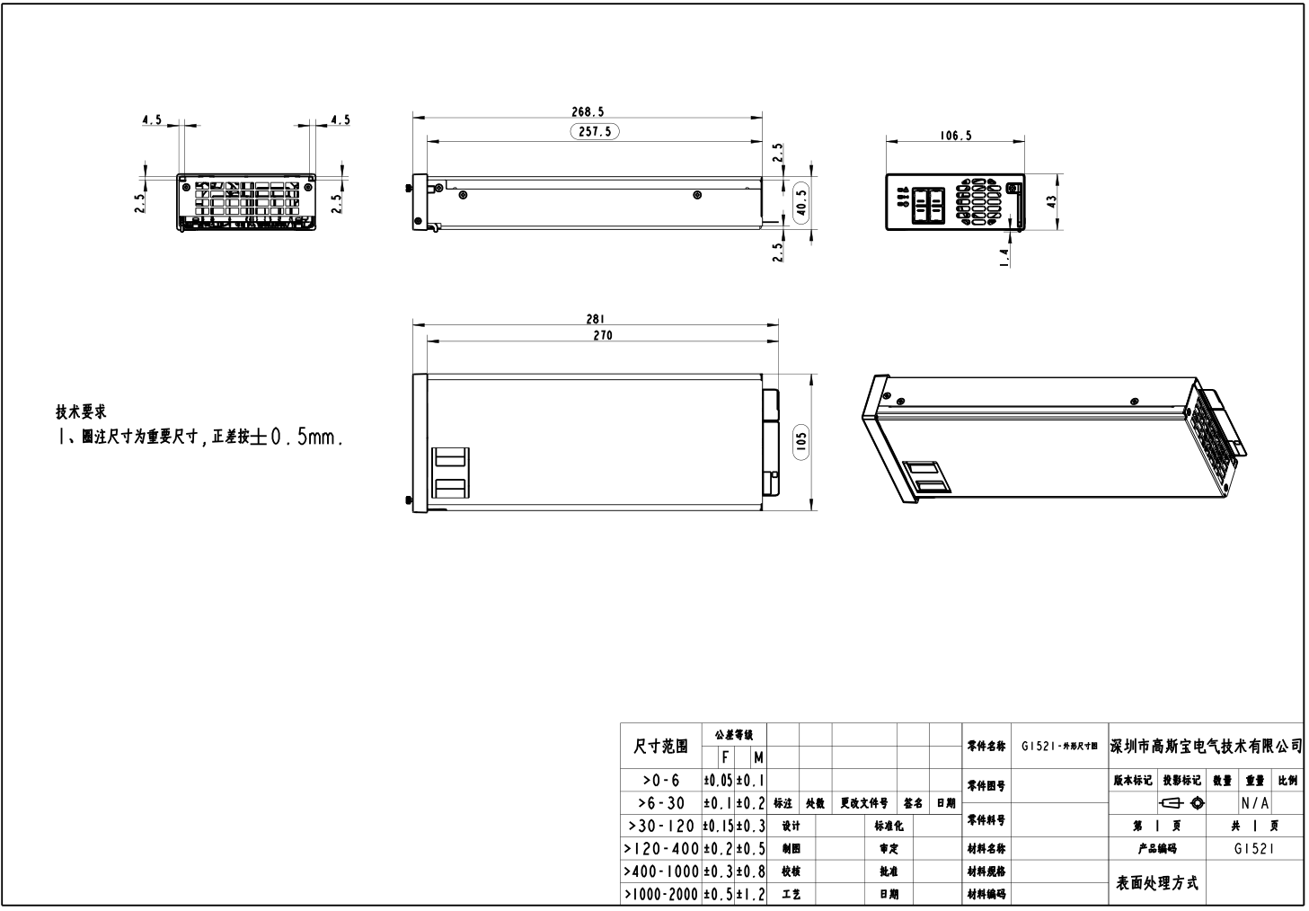

5.2模块面板示意图 Module panel schematic diagram
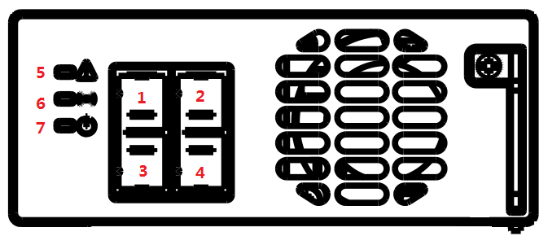
引脚PIN | 定义DEFINITION
1、2 | 输入/输出正
3、4 | 输入/输出负
7 | 绿灯
6 | 黄灯
5 | 红灯

5.3模块金手指示意图 Module goldfinger schematic diagram
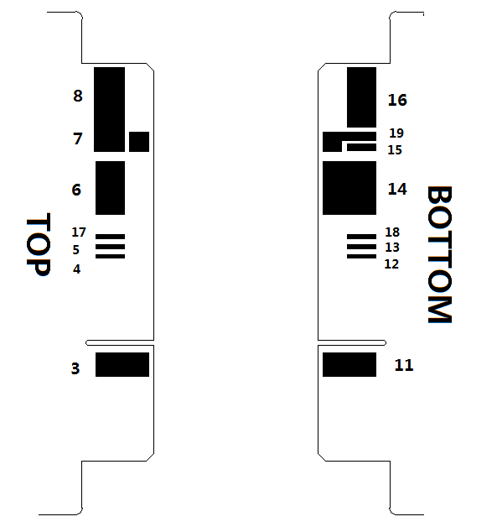

金手指定义 Goldfinger definition
引脚  PIN | 定义  DEFINITION | 功能  FUNCTION
3、11 | CHGND | 模块保护地; Modular protection
12 | CANH | CANH;
4 | CANL | CANL;
13 | AC_D1 | 槽位检测信号1；Slot detection signal 1;
5 | AC_D2 | 槽位检测信号2；Slot detection signal 2;
6、14 | DC+ | 输入/输出101V+；VOUT+
7、8、16 | DC- | 输入/输出101V-；VOUT-
15 | PRESENT | 模块在位检测；Module detection;
17 | PSET | PS-ON信号；PS-ON
18 | RETUN | 槽位检测信号地；Slot detection signal ground;
19 | PRE-CHARGE | 预充电；PRE-CHARGE

5.4其他 Others
序号  No | 项 目  Item | 技术要求  Requirement | 备 注  Note
1 | 放置方式  placement mode | 水平；  level
2 | 接地方式  grounding mode | 通过外壳、前面板、紧固螺钉与一体化机箱良好导电接触；  Ensure conductive contact with the integrated chassis through the cover, front panel, and fastening screws
3 | 外壳材料要求  Requirements for shell materials | 镀锌板；  galvanized sheet; | 外壳镀锌板的型号为：5GCC  The model of galvanized shell plate is 5GCC
4 | 重量weight | ＜2kg
5 | 面板颜色  Panel color | 黑色；  black

6.产品特点与图片Product Feature and Photo

6.1产品特点Feature
G15××是一款高效率、高功率密度的数字化双向DC/DC模块，输入电压范围80～120Vdc， 额定输出105Vdc，双向可自动实现升降压功能。该模块数字控制，通过CAN总线实现通信功能。具有输入过、欠压保护、输出过流保护、输出过压保护，输出短路保护，有热插拔，并机自动均流等功能。

6.2产品图片Picture

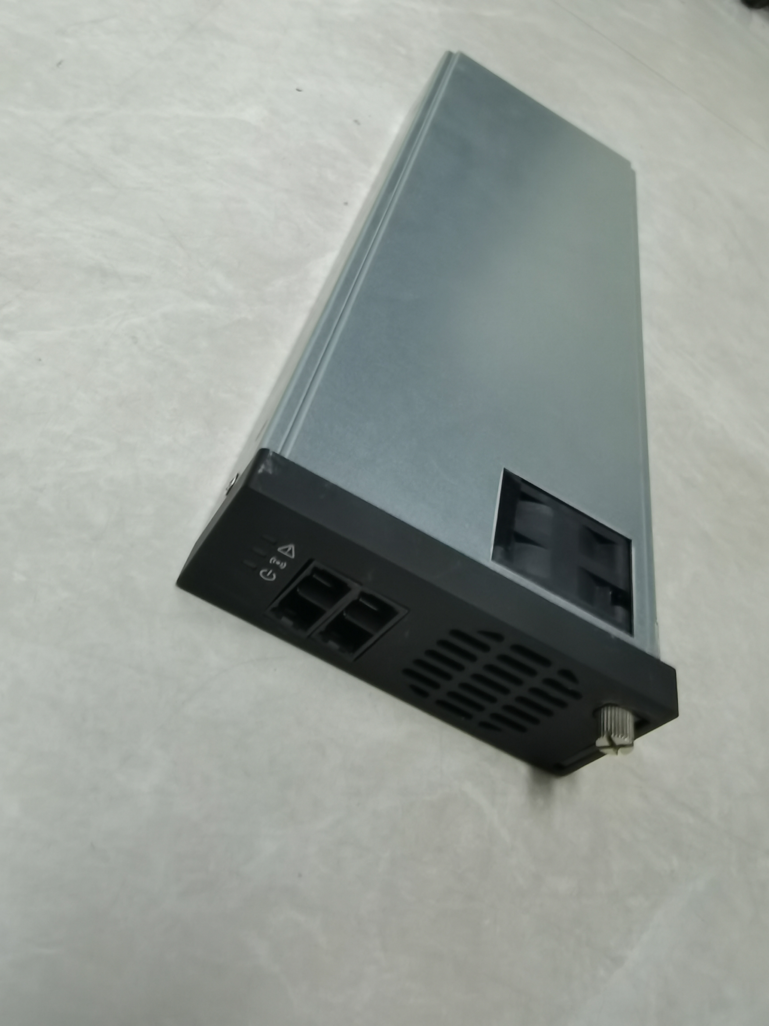

7功率曲线curve of output

7.1环境温度功率降额曲线 Ambient temperature Power derating curve
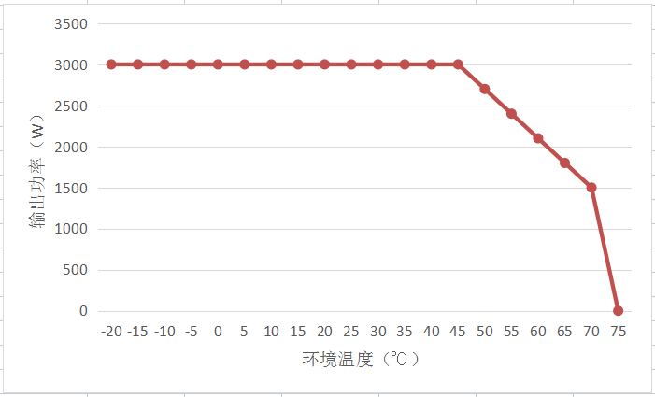
备注note：
1、-20℃能满载启动，+45℃时能满载正常工作；
-20℃ can start at full load, +45℃ can work normally at full load；
2、+45℃~+70℃模块自动线性降额（3000W-1500W），环境温度大于70℃电源保护；
+45℃ to +70℃Modules automatically linear derating (3000W-1500W), power protection when the ambient temperature is greater than 70℃ ；

7.2额定电压效率曲线 Rated voltage efficiency curve

效率曲线待定，后面根据实际情况描绘，额定输入条件下最高效率高于96%

7.3模块限流特性曲线 Module current limiting characteristic curve
模块正向充电输出特性曲线
备注note：
正向：模块正向充电时，85.85V-101V恒流30A输出，101V-116.15V恒功率3000W输出，85.85V以下是否需要内缩根据后期调试并机来确定。
模块反向放电输出特性曲线
备注note：
逆向：模块反向放电时，87.9V-103.5V恒流29A输出，103.5V-119V恒功率3000W输出，87.9V以下是否需要内缩根据后期调试并机来确定。

8.其他指标Other indicators
序号  No | 项 目  Item | 技术要求  Requirement | 备 注
8.1 | 音响噪声  Acoustic noise | ≤55dBa（声压）  ≤55dBa (sound pressure) | A计权，距离1米测试；  A weight, distance 1 meter test；
8.2 | 气味要求  Smell requirements | 不能产生异味和有害健康的气味；  Do not produce odors and harmful to health；
8.3 | 元器件要求  Requirements for Components | 电解电容温度不低于105℃；  The temperature of the electrolytic capacitor shall not be lower than 105℃.
8.4 | 热插拔  hot plug | 电源支持热插拔；  The power supply supports hot swap； | 输出端子允许发生轻微打火现象，时间间隔1S；  Slight ignition is allowed in the output terminal, and the interval is 1S；
8.5 | 失效隔离  The failure to isolate | 电源模块失效后都可以做到可靠隔离；  Reliable isolation can be achieved after power module failure; | 不会因单个电源失效导致系统总线电压异常；  The system bus voltage will not be abnormal due to the failure of a single power supply；
8.6 | 与总线隔离方式  Bus isolation mode | 采用保险管（不用二极管）；  Use fuses (no diode);
8.7 | 并联工作  Parallel operation | 电源可以并联工作，提供热备份，电源更换时，负载电压波动≤5%；  The power supply can work in parallel to provide hot backup. When the power supply is replaced, the load voltage fluctuation is less than or equal to 5%.

9.指示灯及状态描述 Description of indicators and status
指示标识 | 指示灯颜色 | 状态 | 状态说明
运行指示灯 | 绿 | 常亮 | 模块正常工作（正向充电）
 |  | 常灭 | 若此时黄灯常亮，红灯常灭，此时为反向工作状态
 |  |  | 若此时黄灯常灭，整流模块内部损坏，更换整流模块。
 |  | 闪烁 | 人工查询状态，正常状态
 | 黄 | 常亮 | 模块正常工作（反向放电）
保护指示灯 | 黄 | 快闪 | 环境温度过高预告警；
 |  |  | 环境温度过高或过低保护关机告警
 |  | 慢闪 | 整流模块与外部通讯中断
 |  | 常灭 | 整流模块无保护告警,正常状态，且此时为正向工作状态
故障指示灯 | 红 | 常亮 | 整流模块内部故障引起的无输出
 |  | 常灭 | 整流模块无故障

10.模块及系统状态数据 Module and system status dat
后台通过CAN总线可以读出以下数据:
Background CAN read the following data through CAN bus:
输出电压 output voltage | 0Vdc - 150Vdc ± 0.2V
输出电流 output current | 0Adc - 50Adc± 0.5A
环境温度 ambient temperature | -40ºC - +70ºC ± 2ºC
输入电压 input voltage | 70-150Vdc ± 1Vdc (1%) at load > 5%
模块状态 State of the module | 所有告警和故障报警；All alarms and fault alarms
模块序列号 Module serial number | 19 位数字；19 digits

11.环境试验指标 Environmental test index
序号  No | 项 目  Item | 技术要求  Requirement | 备 注
11.1 | 高温工作  high temperature | 45℃ | 24小时满载工作性能正常；  24 hours full load normal performance
11.2 | 低温工作  low temperature | -20℃ | 24小时满载工作性能正常；  24 hours full load normal performance
11.3 | 高温存储  high-temperature storage | 70℃ | 常温恢复两小时，按照环境温度降额曲线正常工作；  Normal operation according to the derating curve of ambient temperature after two hours of normal temperature recovery
11.4 | 低温存储  Low-temperature storage | -20℃ | 常温恢复两小时，满载正常工作；  Normal temperature recovery two hours, full load normal work
11.5 | 振动  vibrate | 5~9Hz：振幅3.5mm；  5~9Hz: amplitude 3.5mm;  9~200Hz：加速度10m/s2；  9~200Hz: acceleration 10m/ S2; | 使用环境条件正弦振动,  3轴向，每个方向扫频振动5次;  Sinusoidal vibration using ambient conditions,3 - axis, 5 sweeps in each direction | ETS300019-2
 |  | 2~10Hz：30m2/s3；  10~200Hz：3m2/s3；  200~500Hz：1m2/s3； | 运输环境条件随机振动,3轴向，每个方向30min;  Transportation environmental conditions random vibration,3 axial directions, 30min in each direction
11.6 | 冲击(碰撞)  impact; | 加速度250m/s2；脉宽6ms；  Acceleration 250m/s2; Pulse width 6 ms; | 使用环境条件,3轴6向各碰撞500次;  Using environmental conditions,3 axis and 6 direction collision 500 times
 |  | 加速度400m/s2；脉宽6ms；  Acceleration 400m/s2; Pulse width 6 ms; | 运输环境条件,3轴6向各碰撞500次;  Transportation environment conditions,3 axis and 6 direction collision 500 times
11.7 | 跌落  Drop | 跌落高度1m；底面1次；  Drop height 1m; Bottom 1 time

12.标贴 Label

